Федеральное агентство связи

Ордена Трудового Красного Знамени федеральное государственное

бюджетное учреждение высшего образования

«Московский технический университет связи и информатики»

Кафедра Математической кибернетики и

информационных технологий

Лабораторная работа №1

по дисциплине: «Структуры и алгоритмы обработки данных»

на тему: «Методы сортировки»

Выполнил студент

группы БФИ1902

Гусев Н. С.

Проверил:

Мкртчян Г. М.

Москва, 2020 г.

**Оглавление**

1. Цель работы 3

2. Задание на лабораторную работу 3

3. Листинг программы 3

# **Цель работы**

Цель работы: рассмотреть работу методов сортировки строк числовой матрицы: Выбором, вставкой, обменом, Шелла, турнирная, быстрая сортировка, пирамидальная.

# **Задание на лабораторную работу**

1. Написать программу, которая выводит текст «Hello, world!»;
2. Написать генератор случайных матриц(многомерных), который принимает опциональные параметры m, n, min_limit, max_limit, где m и n указывают размер матрицы, а min_lim и max_lim - минимальное и максимальное значение для генерируемого числа.
3. Реализовать методы сортировки строк числовой матрицы в соответствии с заданием. Оценить время работы каждого алгоритма сортировки и сравнить его со временем стандартной функции сортировки. Испытания проводить на сгенерированных матрицах. Методы: Выбором, вставкой, обменом, Шелла, турнирная, быстрая сортировка, пирамидальная.
4. Создать публичный репозиторий на GitHub и запушить выполненное задание.

# **Листинг программы**

import java.util.Arrays;  
  
public class Main {  
  
 public static int *m* = 20; *// строки* public static int *n* = 20; *// столбцы* public static int *min_lim* = -250; *// Минимальный элемент* public static int *max_lim* = 1003; *// Максимальный элемент* public static void main(String[] args) {  
 System.*out*.println("1) Hello World!");  
 System.*out*.println();  
  
 int[][] a = new int[*m*][*n*];  
 *Random*(a);  
  
 System.*out*.println("2) Матрица до преобразований");  
 *showMatrix*(a);  
 System.*out*.println();  
  
 System.*out*.println("3) Системная сортировка:");  
 long start0 = System.*nanoTime*();  
 for(int i = 0; i < *n*; i++) {  
 int[] c = a[i];  
 Arrays.*sort*(c);  
 System.*out*.println(Arrays.*toString*(c));  
 }  
 long finish0 = System.*nanoTime*();  
 long elapsed0 = finish0 - start0;  
 System.*out*.println("Прошло времени, нс: " + elapsed0);  
 System.*out*.println();  
  
 System.*out*.println("Сортировка выбором:");  
 long start1 = System.*nanoTime*();  
 for (int i = 0; i < *n*; i++)  
 *selectionSort*(a[i]);  
 long finish1 = System.*nanoTime*();  
 long elapsed1 = finish1 - start1;  
 System.*out*.println("Прошло времени, нс: " + elapsed1);  
 System.*out*.println();  
  
 System.*out*.println("Сортировка вставками:");  
 long start2 = System.*nanoTime*();  
 for (int i = 0; i < *n*; i++)  
 *InsertionSort*(a[i]);  
 long finish2 = System.*nanoTime*();  
 long elapsed2 = finish2 - start2;  
 System.*out*.println("Прошло времени, нс: " + elapsed2);  
 System.*out*.println();  
  
 System.*out*.println("Сортировка обменом:");  
 long start3 = System.*nanoTime*();  
 for (int i = 0; i < *n*; i++)  
 *bubbleSort*(a[i]);  
 long finish3 = System.*nanoTime*();  
 long elapsed3 = finish3 - start3;  
 System.*out*.println("Прошло времени, нс: " + elapsed3);  
 System.*out*.println();  
  
 System.*out*.println("Сортировка Шелла:");  
 long start4 = System.*nanoTime*();  
 for (int i = 0; i < *n*; i++)  
 *Shell*(a[i]);  
 long finish4 = System.*nanoTime*();  
 long elapsed4 = finish4 - start4;  
 System.*out*.println("Прошло времени, нс: " + elapsed4);  
 System.*out*.println();  
  
 System.*out*.println("Быстрая сортировка:");  
 long start5 = System.*nanoTime*();  
 for (int i = 0; i < *n*; i++) {  
 *quicksort*(a[i], 0, *m* - 1);  
 System.*out*.println(Arrays.*toString*(a[i]));  
 }  
 long finish5 = System.*nanoTime*();  
 long elapsed5 = finish5 - start5;  
 System.*out*.println("Прошло времени, нс: " + elapsed5);  
 System.*out*.println();  
  
 System.*out*.println("Пирамидальная сортировка:");  
 long start6 = System.*nanoTime*();  
 for (int i = 0; i < *n*; i++)  
 *heapSort*(a[i]);  
 long finish6 = System.*nanoTime*();  
 long elapsed6 = finish6 - start6;  
 System.*out*.println("Прошло времени, нс: " + elapsed6);  
 System.*out*.println();  
  
 if (elapsed1 <= elapsed2 && elapsed1 <= elapsed3 && elapsed1 <= elapsed4 && elapsed1 <= elapsed5 && elapsed1 <= elapsed6 && elapsed1 <= elapsed0) {  
 System.*out*.println("Сортировка выбором - самая быстрая сортировка");  
 } else if (elapsed2 <= elapsed1 && elapsed2 <= elapsed3 && elapsed2 <= elapsed4 && elapsed2 <= elapsed5 && elapsed2 <= elapsed6 && elapsed2 <= elapsed0) {  
 System.*out*.println("Сортировка вставками - самая быстрая сортировка");  
 } else if (elapsed3 <= elapsed2 && elapsed3 <= elapsed1 && elapsed3 <= elapsed4 && elapsed3 <= elapsed5 && elapsed3 <= elapsed6 && elapsed3 <= elapsed0) {  
 System.*out*.println("Сортировка обменом - самая быстрая сортировка");  
 } else if (elapsed4 <= elapsed1 && elapsed4 <= elapsed2 && elapsed4 <= elapsed3 && elapsed4 <= elapsed5 && elapsed4 <= elapsed6 && elapsed4 <= elapsed0) {  
 System.*out*.println("Сортировка Шелла - самая быстрая сортировка");  
 } else if (elapsed5 <= elapsed1 && elapsed5 <= elapsed2 && elapsed5 <= elapsed3 && elapsed5 <= elapsed4 && elapsed5 <= elapsed6 && elapsed5 <= elapsed0) {  
 System.*out*.println("Быстрая сортировка - самая быстрая сортировка");  
 } else if (elapsed6 <= elapsed1 && elapsed6 <= elapsed2 && elapsed6 <= elapsed3 && elapsed6 <= elapsed4 && elapsed6 <= elapsed5 && elapsed6 <= elapsed0) {  
 System.*out*.println("Пирамидальная сортировка - самая быстрая сортировка");  
 } else {  
 System.*out*.println("Системная сортировка - самая быстрая сортировка");  
 }  
  
 }  
  
 *// Генерация случайных чисел* public static void Random(int[][] a) {  
 for(int i = 0; i < *m*; i++) {  
 for(int j = 0; j < *n*; j++) {  
 a[i][j] = *min_lim* + (int)(Math.*random*()*((*max_lim* - *min_lim*) + 1));  
 }  
 }  
 }  
  
 *// Вывод матрицы* public static void showMatrix(int[][] a){  
 for(int i=0; i < *m*; i++){  
 System.*out*.print("[ ");  
 for(int j=0; j < *n*; j++){  
 System.*out*.print(a[i][j] + " ");  
 }  
 System.*out*.print("]");  
 System.*out*.println();  
 }  
 }  
  
 *// Сортировка вставкой* public static void InsertionSort(int[] array)  
 {  
 int[] b = array;  
 for (int i = 1; i < array.length; i++)  
 {  
 int j;  
 int buf = b[i];  
 for (j = i - 1; j >= 0; j--)  
 {  
 if (b[j] < buf)  
 break;  
 b[j + 1] = b[j];  
 }  
 b[j + 1] = buf;  
 }  
 System.*out*.println(Arrays.*toString*(b));  
 }  
  
  
 *// Сортировка выбором* public static void selectionSort(int[] a) {  
 int[] b = a;  
 int tmp;  
 for(int i = 0; i < *m*; i++)  
 {  
 int pos = i;  
 tmp = b[i];  
 for(int j = i + 1; j < *m*; j++)  
 {  
 if (b[j] < tmp)  
 {  
 pos = j;  
 tmp = b[j];  
 }  
 }  
 b[pos] = b[i];  
 b[i] = tmp;  
 }  
 System.*out*.println(Arrays.*toString*(b));  
 }  
  
 *// Сортировка обменом, или пузырьком* public static void bubbleSort(int[] a) {  
 int[] b = a;  
 boolean sorted = false;  
 int temp;  
 while(!sorted) {  
 sorted = true;  
 for (int i = 0; i < b.length - 1; i++) {  
 if (b[i] > b[i+1]) {  
 temp = b[i];  
 b[i] = b[i+1];  
 b[i+1] = temp;  
 sorted = false;  
 }  
 }  
 }  
 System.*out*.println(Arrays.*toString*(b));  
 }  
  
 *// Сортировка Шелла* public static void Shell(int[] a) {  
 int[] b = a;  
 for (int step = *n* / 2; step > 0; step /= 2) {  
 for (int i = step; i < *n*; i++) {  
 for (int j = i - step; j >= 0 && b[j] > b[j + step]; j -= step) {  
 int x = b[j];  
 b[j] = b[j + step];  
 b[j + step] = x;  
 }  
 }  
 }  
 System.*out*.println(Arrays.*toString*(b));  
 }  
  
 *// Быстрая сортировка* public static int partition (int[] a, int start, int end)  
 {  
 int marker = start;  
 for ( int i = start; i <= end; i++ )  
 {  
 if (a[i] <= a[end] )  
 {  
 int temp = a[marker]; *// swap* a[marker] = a[i];  
 a[i] = temp;  
 marker += 1;  
 }  
 }  
 return marker - 1;  
 }  
  
 public static void quicksort(int[] a, int start, int end) {  
 int[] b = a;  
 if ( start >= end ) {  
 return;  
 }  
 int pivot = *partition* (b, start, end);  
 *quicksort* (b, start, pivot-1);  
 *quicksort* (b, pivot+1, end);  
 }  
  
 *// Пирамидальная сортировка* static void heapify(int[] a, int length, int i) {  
 int leftChild = 2*i+1;  
 int rightChild = 2*i+2;  
 int largest = i;  
  
 *// если левый дочерний больше родительского* if (leftChild < length && a[leftChild] > a[largest]) {  
 largest = leftChild;  
 }  
  
 *// если правый дочерний больше родительского* if (rightChild < length && a[rightChild] > a[largest]) {  
 largest = rightChild;  
 }  
  
 *// если должна произойти замена* if (largest != i) {  
 int temp = a[i];  
 a[i] = a[largest];  
 a[largest] = temp;  
 *heapify*(a, length, largest);  
 }  
 }  
 public static void heapSort(int[] a) {  
 int[] b = a;  
 *// Строим кучу* int length = b.length;  
 *// проходим от первого без ответвлений к корню* for (int i = length / 2-1; i >= 0; i--)  
 *heapify*(b, length, i);  
 for (int i = length-1; i >= 0; i--) {  
 int temp = b[0];  
 b[0] = b[i];  
 b[i] = temp;  
 *heapify*(b, i, 0);  
 }  
 System.*out*.println(Arrays.*toString*(b));  
 }  
}

# **Результат работы программы**

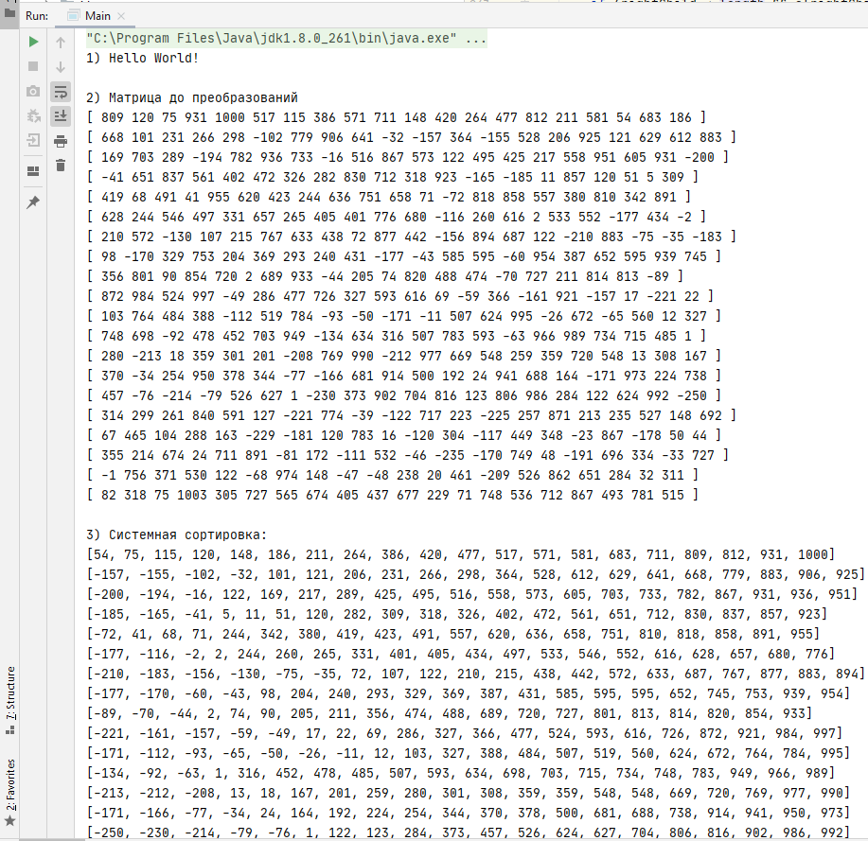

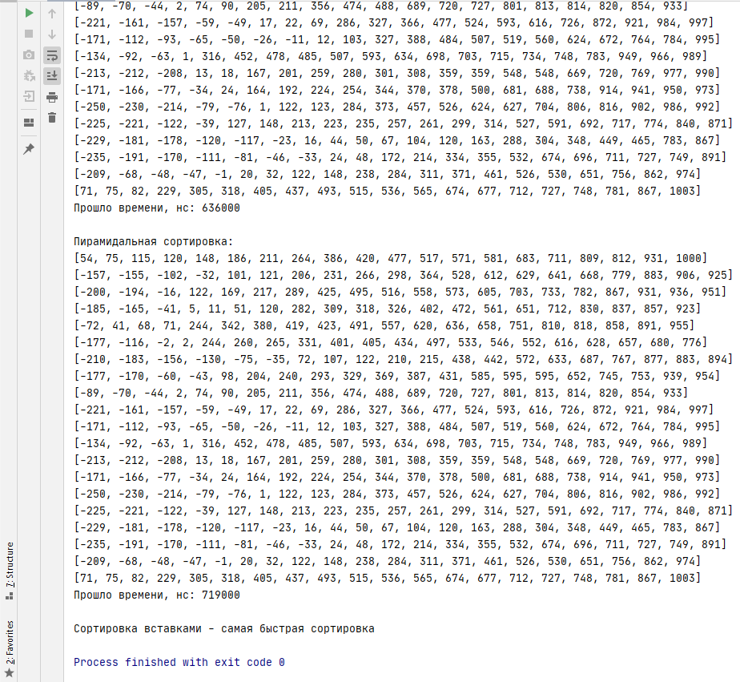

# **Вывод**

Я рассмотрел различные методы сортировки строк числовой матрицы.